Модуляция и детектирование
С момента изобретения радио Поповым прошло некоторое время, когда люди захотели вместо телеграфных сигналов, состоящих из коротких и длинных сигналов, передавать речь и музыку. Так была изобретена радиотелефонная связь. Рассмотрим основные принципы работы такой связи. При радиотелефонной связи колебания давления воздуха в звуковой волне превращаются с помощью микрофона в электрические колебания той же формы. Казалось бы, если эти колебания усилить и подать в антенну, то можно будет передавать на расстояние речь и музыку с помощьюэлектромагнитных волн. Однако в действительности такой способ передачи неосуществим. Дело в том, что колебания новой частоты представляют собой сравнительно медленные колебания, а электромагнитные волны низкой (звуковой) частоты почти совсем не излучаются. Для преодоления этого препятствия были разработаны модуляция и детектирование, рассмотрим их подробней.

Модуляция
Для осуществления радиотелефонной связи необходимо использовать высокочастотные колебания, интенсивно излучаемые антенной. Незатухающие гармонические колебания высокой частоты вырабатывает генератор, например генератор на транзисторе. Для передачи звука эти высокочастотные колебания изменяют, или как говорят, модулируют, с помощью электрических колебаний низкой (звуковой) частоты. Можно, например, изменять со звуковой частотой амплитуду высокочастотных колебаний. Этот способ называют амплитудной модуляцией. Без модуляции мы в лучшем случае можем контролировать, работает станция или молчит. Без модуляции нет ни телеграфной, ни телефонной, ни телевизионной передачи. Амплитудная модуляция высокочастотных колебаний достигается специальным воздействием на генератор незатухающих колебаний.
В частности, модуляцию можно осуществить, изменяя на колебательном контуре напряжение, создаваемое источником. Чем больше напряжение на контуре генератора, тем больше энергии поступает за период от источника в контур. Это приводит к увеличению амплитуды колебаний в контуре. При уменьшении напряжения энергия, поступающая в контур, также уменьшается. Поэтому уменьшается и амплитуда колебаний в контуре. В самом простом устройстве для осуществленияамплитудной модуляции включают последовательно с источником постоянного напряжения дополнительный источник переменного напряжения низкой частоты.
Этим источником может быть, например, вторичная обмотка трансформатора, если по его первичной обмотке протекает ток звуковой частоты. В результате амплитуда колебаний в колебательном контуре генератора будет изменяться в такт с изменениями напряжения на транзисторе. Это и означает, что высокочастотные колебания модулируются по амплитуде низкочастотным сигналом. Кромеамплитудной модуляции, в некоторых случаях применяют частотную модуляцию — изменение частоты колебаний в соответствии с управляющим сигналом. Ее преимуществом является большая устойчивость по отношению к помехам.

Детектирование
В приемнике из модулированных колебаний высокой частоты выделяются низкочастотные колебания. Такой процесс преобразования сигнала называют детектированием. Полученный в результате детектирования сигнал соответствует тому звуковому сигналу, который действовал на микрофон передатчика. После усиления колебания низкой частоты могут быть превращены в звук. Принятый приемником модулированный высокочастотный сигнал даже после усиления не способен непосредственно вызвать колебания мембраны телефона или рупора громкоговорителя со звуковой частотой. Он может вызвать только высокочастотные колебания, не воспринимаемые нашим ухом. Поэтому в приемнике необходимо сначала из высокочастотных модулированных колебаний выделить сигнал звуковой частоты. Термин детектирование осуществляется устройством, содержащим элемент с односторонней проводимостью - детектор. Таким элементом может быть электронная лампа (вакуумный диод) или полупроводниковый диод.
Рассмотрим работу полупроводникового детектора. Пусть этот прибор включен в цепь последовательно с источником модулированных колебаний и нагрузкой. Ток в цепи будет течь преимущественно в одном направлении. В цепи будет течь пульсирующий ток. Этот пульсирующий ток сглаживается с помощью фильтра. Простейший фильтр представляет собой конденсатор, присоединенный к нагрузке. Фильтр работает так. В те моменты времени, когда диод пропускает ток, часть его проходит через нагрузку, а другая часть ответвляется в конденсатор, заряжая его. Разветвление тока уменьшает пульсации тока, проходящего через нагрузку. Зато в промежутке между импульсами, когда диод заперт, конденсатор частично разряжается через нагрузку. Поэтому в интервале между импульсами ток через нагрузку течет в ту же сторону. Каждый новый импульс подзаряжает конденсатор. В результате этого через нагрузку течет ток звуковой частоты, форма колебаний которого почти точно воспроизводит форму низкочастотного сигнала на передающей станции.

МОДУЛЯЦИЯ и ДЕТЕКТИРОВАНИЕ
Амплитудная модуляция высокочастотных колебаний достигается специальным воздействием на генератор высокочастотных незатухающих колебаний. В частности, модуляцию можно осуществить, изменяя на колебательном контуре напряжение, создаваемое источником (см. § 36). Чем больше напряжение на контуре генератора, тем больше .энергии поступает за период от источника в контур. Это приводит к увеличению амплитуды ко.чебаний в контуре. При уменьшении напряжения энергия, поступающая в контур, также уменьшается. Поэтому уменьшается и амплитуда колебаний в контуре.
Если менять напряжение на контуре с частотой, много меньшей частоты колебаний, вырабатываемых генератором, то изменения амплитуды этих колебаний будут приближенно прямо пропорциональны изменениям напряжения. В самом простом устройстве для осуществления амплитудной модуляции включают последовате.тьно с источником постоянного напряжения дополнительный источник переменного напряжения низкой частоты. Этим источником может быть, например, вторичная обмоткатрансформатора, если по его первичной обмотке проходит ток звуковой частоты (рис. 7.10). В результате амплитуда колебаний в колебательном контуре генератора будет изменяться в такт с изменениями напряжения на транзисторе. Это и означает, что высокочастотные колебания модулируются по амплитуде низкочастотным сигналом.
Временную развертку модулированных колебаний можно непосредственно наблюдать на экране осциллографа, если подать на него напряжение с колебательного контура.
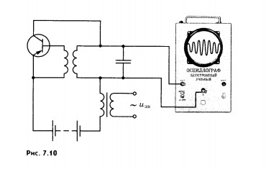
Кроме амплитудной модуляции, в некоторых случаях применяют частотную модуляцию — изменение частоты колебаний в соответствии с управляющим сигналом. Ее преимуществом является большая устойчивость по отношению к помехам.
Детектирование. Принятый приемником модулированный высокочастотный сигнал даже после усиления не способен непосредственно вызвать колебания мембраны телефона или рупора громкоговорителя со звуковой частотой. Он может вызвать только высокочастотные колебания, не воспринимаемые нашим ухом. Поэтому в приемнике необходимо сначала из высокочастотных модулированных колебаний выделить сигнал звуковой частоты, т. е. провести детектирование.
Детектирование осуществляется устройством, содержащим элемент с односторонней проводимостью — детектор. Таким элементом может быть полупроводниковый диод.
Рассмотрим принцип работы полупроводникового детектора. Пусть этот прибор включен в цепь последовательно с источником модулированных колебаний и нагрузкой (рис. 7.11). Ток в цени будет идти преимущественно в одном направлении, отмеченном на рисунке стрелкой, так как сопротивление диода в прямом направлении много меньше, чем в обратном. Мы вообще можем пренебречь обратным током и считать, что диод обладает односторонней проводимостью. Вольт-амперную характеристику диода приближенно можно представить в виде ломаной, состоящей из двух прямолинейных отрезков (рис. 7.12).
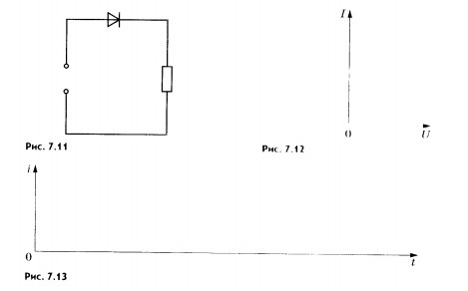
В цепи (см. рис. 7.11) будет идти пульсирующий ток, график силы тока которого показан на рисунке 7.13. Этот пульсирующий ток сглаживается с помощью фильтра. Простейший фильтр представляет собой конденсатор, присоединенный к нагрузке (рис. 7.14).
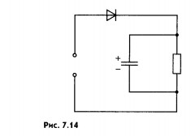
Фильтр, работает так. В те моменты времени, когда диод пропускает ток, часть его проходит через нагрузку, а другая часть тока ответвляется в конденсатор, заряжая его (сплошные стрелки на рисунке 7.14). Разветвление тока уменьшает пульсации тока, проходящего через нагрузку. Зато в промежутке между импульсами, когда диод заперт, конденсатор частично разряжается через нагрузку. Поэтому в интервале между импульсами ток через нагрузку идет в ту же сторону (штриховые стрелки на рисунке 7.14). Каждый новый импульс подзаряжает конденсатор. В результате этого через нагрузку идет ток звуковой частоты, форма колебаний которого почти точно воспроизводит форму низкочастотного сигнала на передающей станции (рис. 7.15).
Более сложные фильтры сглаживают небольшие высокочастотные пульсации, и колебания звуковой частоты происходят более плавно, чем это изображено на рисунке 7.15.
Простейший радиоприемник. Простейший радиоприемник состоит из колебательного контура, связанного с антенной, и подключенной к нему цепи, состоящей из детектора, конденсатора и телефона (рис. 7.16). В колебательном контуре радиоволной возбуждаются модулированные колебания. Катушки телефонов выполняют роль нагрузки. Через них идет ток звуковой частоты. Небольшие пульсации высокой частоты не сказываются заметно на колебаниях мембраны и не воспринимаются на слух.
Модулировать можно амплитуду или частоту колебаний. Проще всего осуществляется амплитудная модуляция.
При детектировании переменный ток выпрямляется и высокочастотные пульсации сглаживаются фильтром.
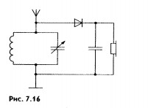

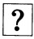
1. От чего зависит амплитуда автоколебаний в генераторе на транзисторе!
2. Как устроен простейший детекторный радиоприемник!

